এই গবেষণা অধ্যয়নটির বিষয়বস্তু কী?

যে সব রোগীর ক্যান্সার ধরা পড়েছে তাদের জন্য WorkPlan হল একটি ওয়ার্কবুক সহায়তা প্যাকেজ এবং এর লক্ষ্য
হল রোগীদেরকে তাদের কাজে ফেরার পরিকল্পনা করতে সাহায্য করা ।

আমরা এই অধ্যয়নে পরীক্ষা করছি যে এই ওয়ার্কবুক প্যাকেজটি কতটা উপযোগী, এবং আমরা অংশগ্রহণকারীদের এলোপাথাড়িভাবে (সমান সম্ভাবনার ভিত্তিতে দুটি দলের মধ্যে
যে কোনো একটিতে অন্তর্ভুক্ত করা হবে) এমন একটি
দলের অন্তর্ভুক্ত করব যারা পুস্তিকাটি (এবং তাদের স্বাভাবিক পরিচর্যা) পাবে অথবা এমন একটি দলের অন্তর্ভুক্ত করব
যারা শুধুমাত্র স্বাভাবিক পরিচর্যা পাবে । যাতে আমরা দেখতে পাই যে WorkPlan প্যাকেজটি রোগীদের সহায়তা করার ক্ষেত্রে কতটা পার্থক্য সৃষ্টি করে ।

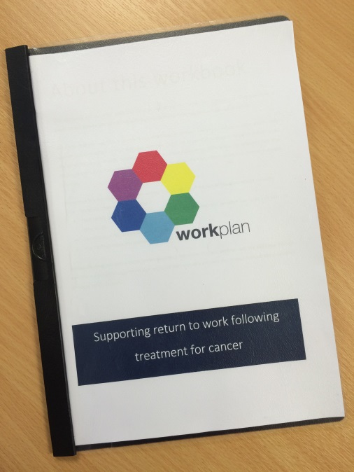

কারা অংশ নিতে পারেন?

আমরা এমন রোগীদের নিয়োগ করতে চাইছি যাদের:

- বয়স 18 থেকে 65 বছরের মধ্যে

- স্তন, স্ত্রীরোগ সংক্রান্ত, অন্ত্র বা ইউরোলজিকাল ক্যান্সার (মূত্রথলি, কিডনি, প্রোস্টেট বা শুক্রাশয়ের ক্যান্সার) ধরা পড়েছে

- ক্যান্সারের চিকিৎসা প্রথম চার সপ্তাহের পর্যায়ে আছে

- মেটাস্ট্যাটিক বা পুনরাবৃত্ত ক্যান্সার নেই

- যারা রোগ ধরা পড়ার আগে কাজ করছিলেন

এবং

- কাজে ফিরে যাওয়ার পরিকল্পনা করছেন (কিন্তু এখনও ফিরে যান নি)

আমি যদি অংশ নেওয়ার সিদ্ধান্ত নিই তাহলে অধ্যয়নে কী কী বিষয় জড়িত রাখবে?

প্রকল্পটি সম্পর্কে আলোচনা করার জন্য আপনাকে হাসপাতালে আসতে বলা হবে এবং আপনাকে WorkPlan পুস্তিকার দল বা স্বাভাবিক পরিচর্যার দলের মধ্যে কোনটায় অন্তর্ভুক্ত করা হয়েছে তা জানতে হবে ।

- আপনাকে যদি WorkPlan পুস্তিকার দলে অন্তর্ভুক্ত করা হয়, তাহলে আপনি 4 সপ্তাহ ধরে বাড়িতে পুস্তিকাটি সম্পূর্ণ করবেন, এবং এটি ব্যবহার করা সম্পর্কে একটি সাক্ষাৎকারে অংশ নেবেন

- উভয় দলেই আপনাকে বছরে তিনবার ডাকযোগে এক গুচ্ছ প্রশ্নমালা সম্পূর্ণ করতে বলা হবে এবং প্রতি মাসে কয়েকটা পাঠ্য বা ইমেল প্রশ্নের উত্তর দিতে বলা হবে । আপনি এই ব্যাপারে যা ভাবেন তা আমাদের জানানোর জন্য আপনি অধ্যয়নের শেষে একটি সাক্ষাৎকারেও অংশ নেবেন

আপনি হাসপাতালে সাক্ষাৎ করার পরে, যাতায়াতের যে কোনো খরচ পরিশোধ করার জন্য আপনি £15 পাবেন ।

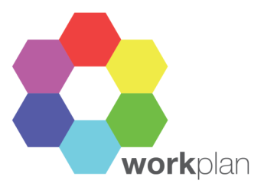

এরপর কী হবে?

আপনি যদি অধ্যয়নটিতে অংশ নিতে আগ্রহী হন, তাহলে
অনুগ্রহ করে আরো তথ্য সংগ্রহ করার জন্য এই ওয়েব পাতাটি দেখুন:

www.coventry.ac.uk/workplan-project-information

অথবা, আপনি সরাসরি গবেষণা দলের সঙ্গে যোগাযোগ করতে পারেন:

 ফোন: 02477 659 968

 ইমেল:
pernille.woods@coventry.ac.uk বা lauren.schumacher@coventry.ac.uk

এই অধ্যয়নের জন্য নৈতিক অনুমোদন প্রাপ্ত হয়েছে
ওয়েস্ট মিডল্যান্ডস – সলিহাল (West Midlands - Solihull) (NRES) রিসার্চ এথিক্স কমিটির কাছ থেকে (সূত্র: 15/WM/0166) ।

প্রধান অনুসন্ধানকারী হলেন প্রফেঃ বেথ
গ্রানফেল্ড (Prof Beth Grunfeld): beth.grunfeld@coventry.ac.uk

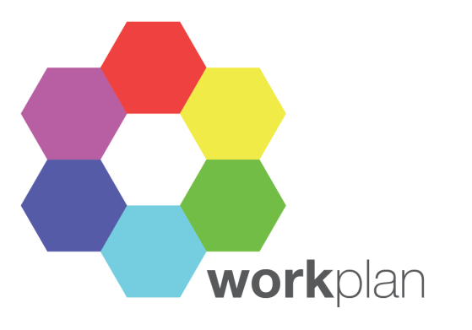

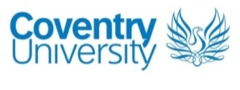

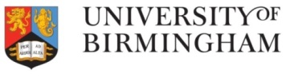

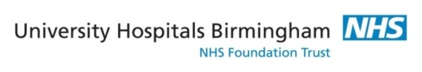

আপনি কি একটি
গবেষণা অধ্যয়নে
অংশ নিতে চাইবেন?

যে সব লোকের ক্যান্সার
ধরা পড়েছে তাদেরকে কাজে
ফিরে যেতে সহায়তা করার জন্য
একটি নির্দেশিত ওয়ার্কবুক ।

